**Разработка и исследование WCF Syndication Service**

**RSS** и **Atom** - форматы, автоматизирующие доставку обновляемых данных пользователю. Используются для публикации новостных лент. (часто обновляемого контента)

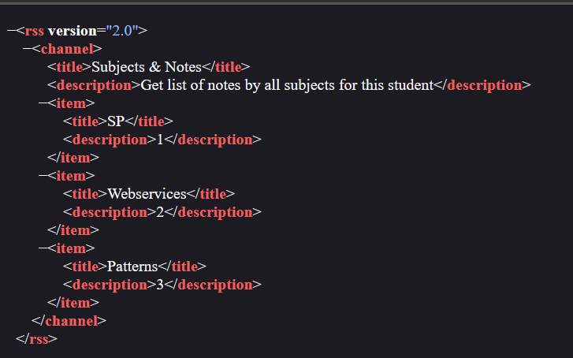

Rss ⬆️

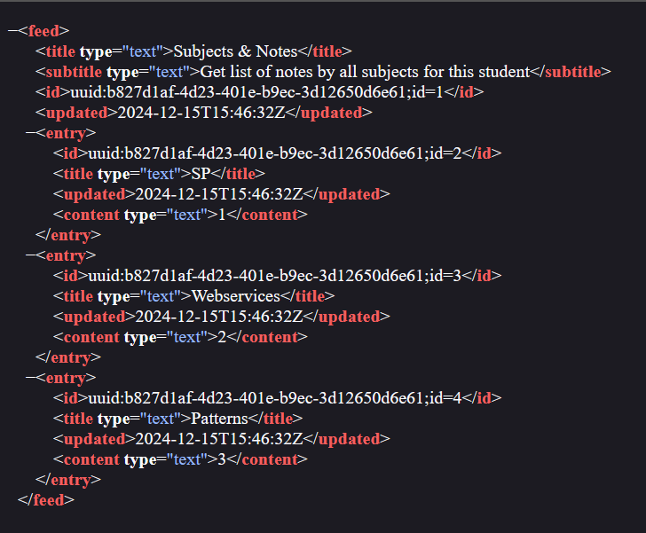

Atom ⬆️

Тип взаимодействия клиента и сервера (там, где находится сервис) – **издатель-подписчик.**

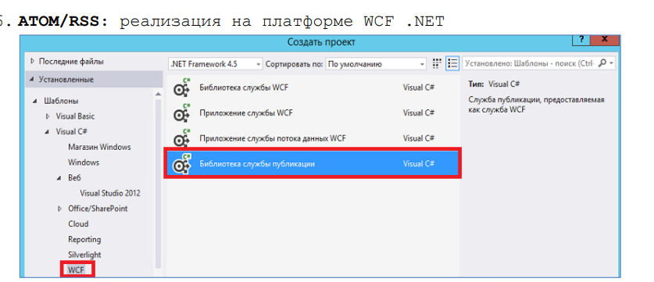

**Syndication Service Library** – проект для создания синдицированного сервиса типа новостной ленты RSS или ATOM.

**OData: Open Data Protocol** – открытый web-протокол; позволяет выполнять операции с ресурсами и получать ответы в форматах XML, JSON.

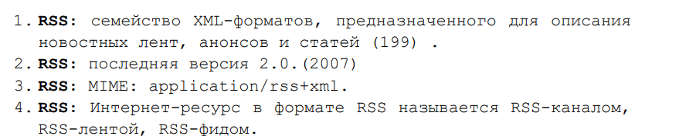

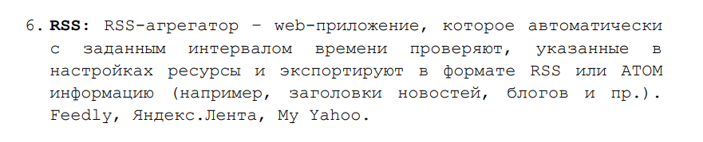

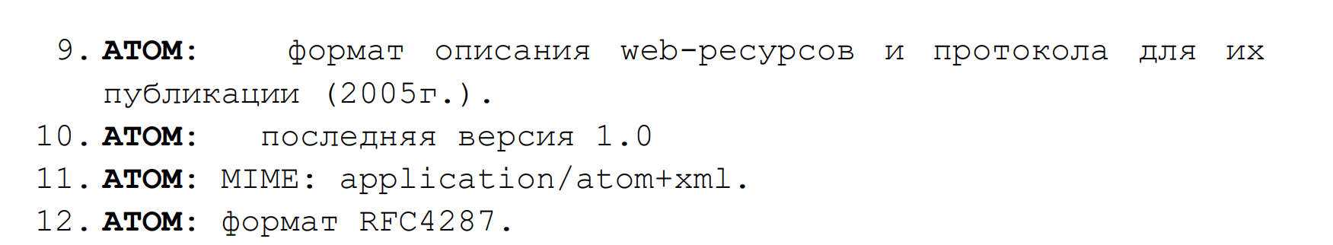

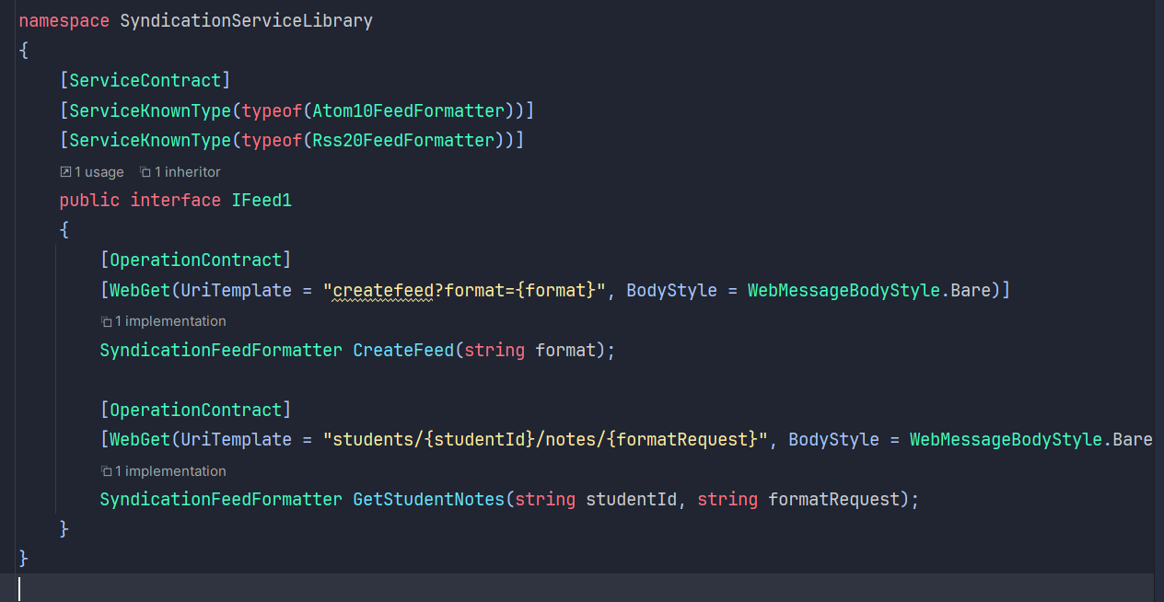

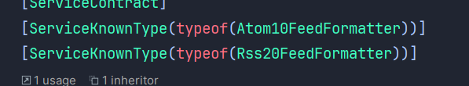

Атрибуты ServiceKnownType ⬆️

[ServiceKnownType(typeof(Atom10FeedFormatter))], [ServiceKnownType(typeof(Rss20FeedFormatter))] - атрибуты, указывающие, какие дополнительные типы данных могут быть сериализованы и десериализованы сервисом WCF.

Обязательные элементы канала публикации: title, description, link. Члены публикации имеют такие же элементы.

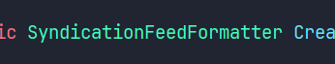

SyndicationFeedFormatter ни в каком виде не поддерживает JSON, а поддерживает только RSS и ATOM. Поэтому затестить из браузера в формате JSON не представляется возможным.

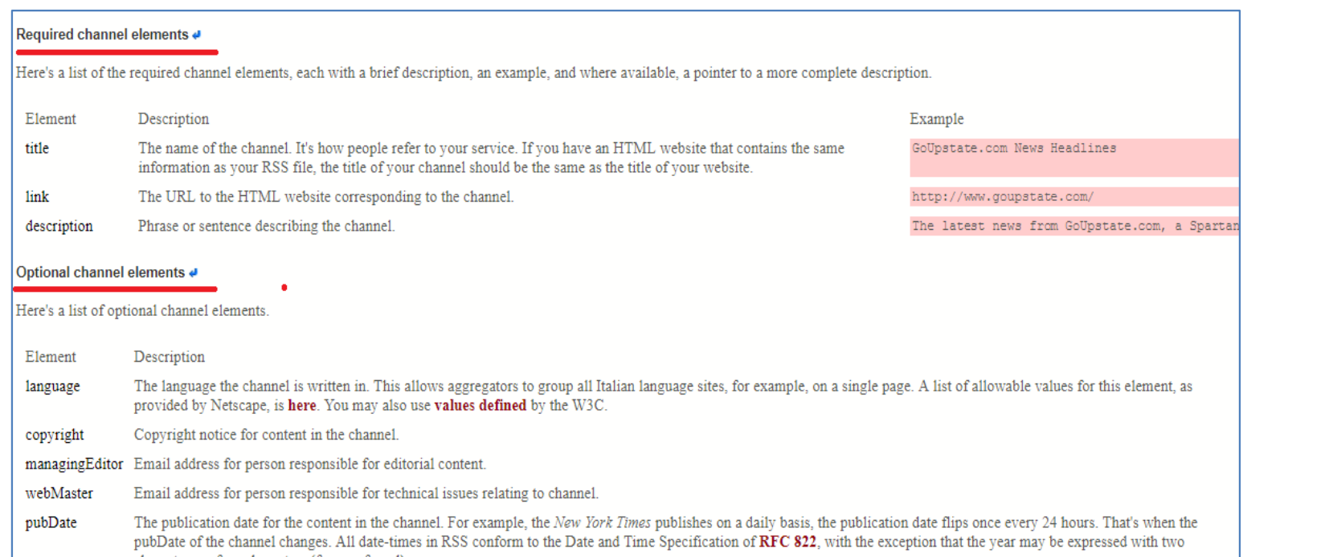

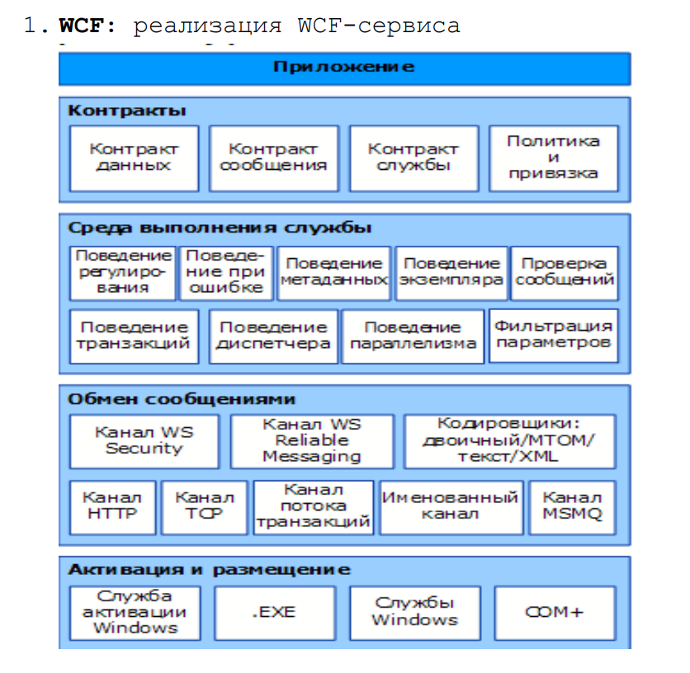

**Тестирование через браузер:**

(CreateFeed) вообще все оценки студентов за экзамены

<http://localhost:40124/SyndicationServiceLibrary/Feed1/createfeed?format=rss>

<http://localhost:40124/SyndicationServiceLibrary/Feed1/createfeed?format=atom>

<http://localhost:40124/SyndicationServiceLibrary/Feed1/createfeed?format=json>

(CreateStudentNotes) все оценки конкретного студента за экзамены

<http://localhost:40124/SyndicationServiceLibrary/Feed1/students/1/notes/rss>

<http://localhost:40124/SyndicationServiceLibrary/Feed1/students/2/notes/atom>

<http://localhost:40124/SyndicationServiceLibrary/Feed1/students/3/notes/json>

**Как посмотреть в каком формате OData выдаёт данные из бд WSSDS?**

(используется в CreateFeed) вообще все оценки студентов за экзамены

<http://localhost:9898/Service1.svc/note?$select=subject,note1&$format=json>

(используется в CreateStudentNotes) все оценки конкретного студента за экзамены

[http://localhost:9898/Service1.svc/note?$filter=stud_id eq 1&$select=subject,note1&$format=json](http://localhost:9898/Service1.svc/note?$filter=stud_id%20eq%201&$select=subject,note1&$format=json)